Второй раз за две недели радикальные мусульмане нападают на коптских христиан
египет
13/07/2016
Уже второй раз за две недели мусульманские экстремисты в Египте нападают на дома христиан. 29 июня в поселке Карм эль-Луфи (250 км к югу от Каира) толпа подожгла четыре дома, принадлежащие христианским семьям. Это произошло из-за слухов, будто верующие планируют сделать из одного из своих домов церковь. Подобный инцидент произошел 17 июня в поселке Кайрат аль-Байда недалеко от Александрии, в 400 км к северу от Карм эль-Луфи.
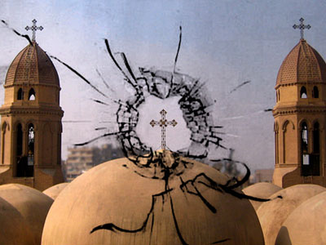
В Египте по-прежнему запрещается строить церкви без разрешения президента. Сейчас парламент обсуждает новый закон об ослаблении этих ограничений. Однако на местном уровне он может вызвать жесткую оппозицию, не исключены вспышки насилия
Поджигатели не дали пожарной машине приблизиться к горящим домам. Троих арестовали, однако им до сих пор не предъявлены обвинения. Накануне нападения мэр деревни вместе с полицией заставил верующих подписать обязательство о том, что здания не будут использоваться для совершения религиозных обрядов, но даже это обязательство не защитило верующих от насилия.
В Карм эль-Луфи нет церковного здания, хотя христианская община подала заявку на получение лицензии на строительство еще десять лет назад. Закон, требующий личного одобрения главы государства на строительство новых церковных зданий, был введен в 1856 году, еще когда Египет был частью Османской империи.

Фонд Варнава
barnabasfund.ru

